**说 明 书**

**针对二跳页信息流的自适应推荐机制**

**技术领域**

1. 本发明涉及的是推荐系统（Recommendation System）领域中，二跳页信息流中内容推荐机制的设计方法。二跳页信息流是一种创新的移动互联网内容推荐形式。我们设计了一种全新的内容推荐机制（Content Recommendation Mechanism）更精准的建模了二跳页中用户的浏览兴趣， 在排序中动态的调整每个内容带给用户的价值， 进而提升用户体验与对页面的整体满意程度。

**背景技术**

1. 近年来，随着移动信息技术的发展，人们越来越喜欢在移动设备上浏览自己感兴趣的内同。 由于移动设备屏幕大小的限制，应用首页中所能展现的内容的数量有限，这使得各类应用无法很好的展示用户感兴趣的内同。各个应用也都在积极创新内容推荐的形式， 以期优化用户的体验。二跳页信息流就是新型内容推荐形式的代表，正在获得越来越广泛的应用。
2. 传统的出现在应用首页的内容，点击之后会直接进入该内容的详情界面。对于二跳页信息流来说，用户点击之后不会直接进入该内容的详情页，而是进入一个由内容卡片构成的无尽信息流中，为用户提供了沉浸式的浏览体验。在应用首页内容位有限的情况下，二跳页信息流能有效的扩展内容位的数量，尽可能的满足用户的浏览兴趣，提升用户体验。
3. 针对二跳页信息流这种内容推荐形式，设计一个实用而有效的内容推荐机制存在着很多挑战，我们着重考虑了以下二个方面。第一，二跳页中内容间的相互影响与用户在浏览过程中实时兴趣的变化，使得序列中的内容的带给用户的价值难以准确的预估。二跳页中的内容与用户点击的首页上的内容为同类型的内容，所以与传统类型的内容相比，用户在浏览大量相似内容之后，心智会有比较大的变化，进而影响之后内容的带给用户的价值，这就叫做内容间的外部性影响（Externality Effect）。第二，二跳页中后续内容位的所能带给用户的价值，是随着目前已经展现的内容而动态变化的，现有的推荐机制，难以优化二跳页信息流的整页用户体验。在同一内容位上展现不同的内容的点击率，由于外部性影响会受到不同程度的影响，而这种影响又随着已经展现的内容而不断变化。此外，已展现的内容还会影响用户的浏览行为，改变用户继续浏览，或者离开页面的概率。所以二跳页中后续内容位的所能给用户带来的预期收益是在不断动态变化的，现有的推荐机制难以优化二跳页的整页总体用户体验。
4. 在现有的内容推荐机制中， 并没有哪一个机制完整地考虑了以上提到的几个挑战。 具体地说，一些推荐机制没有考虑到内容之间的外部性对内容点击率效率的影响，另外一些机制则不能很好的优化二跳页整页的用户体验。

**发明内容**

1. 本发明针对现有推荐机制存在的上述不足，提出一种考虑外部性的自适应内容推荐机制来解决二跳页中内容的推荐问题。 该机制有效的减少内容间外部性的影响，增大二跳页整页用户体验。
2. 本发明是通过以下技术方案实现的：
3. 本发明涉及一种针对二跳页的内容推荐机制的设计，包括以下步骤：
4. 步骤1、我们首先对用户在浏览二跳页信息流时心智的变化进行建模，将其建模为考虑外部性的序列化浏览模型，进而对二跳页中内容位所带给用户的价值进行更为准确的动态估计。
5. 所述的考虑外部性的序列化浏览模型包括浏览页面的用户和页面上的内容。对于一个内容 $x_{j}$，其有一个对应的质量分 $u_{j}$，用户点击一个内容的兴趣为随机变量 $ϵ$，因此用户点击内容 $x_{j}$ 的概率为 $c_{j}=Prob\left\{ϵ≤u_{j}\right\}=F(u_{j})$，其中 $F$ 为随机变量的累计分布函数。 $H$ 表示用户已浏览过的内容集合，用户浏览的疲劳程度记为 $T_{H}(T_{H}≥0)$，若用户之前已浏览过一些内容，当 $ϵ≤u_{j}-T_{H}$ 用户才会点击内容。用户浏览完一个内容之后，还会有一个下翻率 $λ$，有 $1-λ$ 的概率离开页面。此外，用户在序列中点击某个内容之后，其会更倾向于点击下一个内容内容，与当前内容内容进行对比，把这种对比倾向的影响记作 $r (r≥1)$，把二跳页中 $K$ 个内容位上的平均点击率记作 $e_{1},e_{2},…,e_{k}$。
6. 综上所述，根据考虑外部性的序列化浏览模型的建模，摆放在二跳页中第 $i$ 个内容位上的内容 $x_{j}$ 的点击率为
${\hat{c}}_{i,j}=\prod_{n=1}^{i-1}{λ_{n}\left[e_{i-1}r+\left(1-e_{i-1}\right)\right]F\left(u_{j}-T_{H}\right)}$

8. 步骤2、由对用户在二跳页中浏览行为的建模，我们提出了针对二跳页信息流的自适应内容推荐机制，主要包括如何确定内容的展现顺序。
9. 当用户进入二跳页信息流页面之后，平台会召回一个大小为 $n$ 的候选内容集 $\{x_{1},x_{2},…,x_{n}\}$，其中 $x_{i}$ 表示一个内容，用户点击之后的获得的价值记为 $v_{i}$，。
10. 我们将二跳页中的内容信息流建模为了 $K$ 个连续的内容位，并在每个内容位上进行一次考虑后续总体收益的单内容推荐。具体来说，我们在当前坑位，对候选内容集中的每一个内容 $x_{i}$ 都计算一个排序分 $s_{i}={\hat{c}}_{i}b_{i}+α_{i}$，其中 $α_{i}$ 代表内容 $x_{i}$ 如果展现在二跳页中，对二跳页整体用户体验的贡献。在当前内容位上，对候选内容集中每个内容都计算其排序分，并将内容按排序分从高到低排序。排在首位的内容作为胜出的内容，并在当前内容位上展现。
11. 同时二跳页中新增了展示的内容，我们对当前已展现的内容序列进行更新。即依据考虑外部性的序列化浏览模型更新当前候选内容集中内容在下一个内容位上的点击率 $\hat{c}$。接下来继续在下一个内容位上进行考虑总体收益的单内容位推荐，重复上述过程，直至二跳页中 $K$ 个内容位上展现的内容都依次确定。

**技术效果**

1. 本发明与现有技术相比，其优点表现为：从外部性的角度动态的建模了内容位的价值， 并提出一种考虑外部性的自适应内容推荐机制来解决二跳页中内容的推荐问题。 该机制有效的减少内容间外部性的影响，提升了二跳页的整体推荐的用户体验。。

**附图说明**

1. 图1为二跳页信息流结构示意图。
2. 图2为考虑外部性的序列化浏览模型示意图。
3. 图3为针对二跳页信息流的自适应内容推荐机制整体框架图。
4. 图4为二跳页中内容位数量不同时，四种机制整页收益对比图
5. 图5为二跳页中候选内容集数量不同时，四种机制整页收益对比图
6. 图6为二跳页中外部性影响程度不同时，四种机制整页收益对比图

**具体实施方式**

1. 下面对本发明的实施例作详细说明，本实施例在以本发明技术方案为前提下进行实施，给出了详细的实施方式和具体的操作过程，但本发明的保护范围不限于下述的实施例。

**实施例1**

1. 本实施例包括以下步骤：
2. 步骤1、我们首先对用户在浏览二跳页信息流时心智的变化进行建模，将其建模为考虑外部性的序列化浏览模型，进而对二跳页中内容位带给用户的价值进行更为准确的动态估计。
3. 我们从图1可以看到二跳页为一个沉浸式的内容信息流的形式，用户通过下滑屏幕浏览接下来的内容。如图2所示由于内容是以信息流的形式展现给用户的，所以我们将整个用户在二跳页中的浏览行为建模为了一个序列化的过程。
4. 所述的考虑外部性的序列化浏览模型包括浏览页面的用户和页面上的内容。对于一个内容 $x_{j}$，其有一个对应的质量分 $u_{j}$，用户点击一个内容的兴趣为随机变量 $ϵ$，只有该内容的质量超过了用户兴趣的阈值之后，用户才会点击该内容了解详细的信息。因此用户点击内容 $x_{j}$ 的概率为 $c_{j}=Prob\left\{ϵ≤u_{j}\right\}=F(u_{j})$，其中 $F$ 为随机变量 $ϵ$ 的累计分布函数。 $H$ 表示用户已浏览过的内容集合，用户浏览的疲劳程度记为 $T_{H}(T_{H}≥0)$，若用户之前已浏览过一些内容，其会感到疲劳，从而降低其点击其他内容的倾向，对应来说是对内容感兴趣的阈值提升了，当 $ϵ≤u_{j}-T_{H}$ 用户才会点击内容。用户浏览完一个内容之后，还会有一个下翻率 $λ$，代表用户对二跳页中的后续内容仍然感兴趣，选择继续浏览，同时有 $1-λ$ 的概率离开页面。此外，用户在序列中点击某个内容之后，其会更倾向于点击下一个内容，进一步浏览相关话题，把这种对比倾向的影响记作 $r (r≥1)$，把二跳页中 $K$ 个内容位上的平均点击率记作 $e_{1},e_{2},…,e_{k}$。
5. 综上所述，根据考虑外部性的序列化浏览模型的建模，摆放在二跳页中第 $i$ 个内容位上的内容 $x_{j}$ 的点击率为
${\hat{c}}_{i,j}=\prod_{n=1}^{i-1}{λ_{n}\left[e_{i-1}r+\left(1-e_{i-1}\right)\right]F\left(u_{j}-T_{H}\right)}$

7. 其中用户在序列中已浏览的内容集合为H。
8. 步骤2、由对用户在二跳页中浏览行为的建模，我们提出了针对二跳页信息流的自适应内容推荐机制，主要是如何确定内容的展现顺序。图3为推荐机制的整体框架图。
9. 当用户进入二跳页信息流页面之后，平台会召回一个大小为 $n$ 的候选内容集 $\{x_{1},x_{2},…,x_{n}\}$，其中 $x_{i}$ 表示一个内容，其被用户点击之后的获得的价值记为 $v_{i}$。
10. 我们将二跳页中的内容信息流建模为了 $K$ 个连续的内容位，并在每个内容位上进行一次考虑后续总体收益的单内容位推荐。具体来说，我们在当前坑位，对候选内容集中的每一个内容 $x_{i}$ 都计算一个排序分 $s_{i}={\hat{c}}_{i}b_{i}+α_{i}$，其中 $α_{i}$ 代表内容 $x_{i}$ 如果展现在二跳页中，对二跳页整体用户体验的贡献。因为我们追求的是优化二跳页的整页用户体验，所以当前内容位展现哪个内容不仅仅取决于这个内容对用户价值的高低和点击率，还要考虑该内容如果展现在当前位置对后续用户体验的影响如何。如果一个内容虽然能满足用户的一部分兴趣，但会严重影响后续内容位的点击率，那我们也不会选择这个内容，而是会选择点击率，但是对后续用户体验影响较少的内容。在当前内容位上，对候选内容集中每个内容都计算其排序分，并将内容按排序分从高到低排序。排在首位的内容作为胜出的内容，并在当前内容位上展现。
11. 我们采用深度强化学习的方式对每个内容的整体收益贡献 $α$ 进行预估。首先将二跳页中内容的排序问题建模为一个马尔可夫决策问题（MDP）。状态 $S$ 对应的是当前内容位及其之前已经展现的内容，动作 $A$ 为从候选内容集中挑选一个内容在当前内容位上展现。奖励 $r(s,a)$ 代表在状态 $s$ 下执行动作 $a$ 所能获得的奖励，对应到具体问题就是展现动作a对应的内容能获得的具体收益。状态转移 $p(s,a,s')$ 代表在内容位 $s$ 上展现内容 $a$，当前内容序列会更新为新的状态 $s'$。优化问题的目标函数为 $\sum_{i=0}^{k}{γr(s_{i},a_{i})}$，其中 $γ$ 代表折现率。深度强化学习预测得到的每个动作对应的Q值，即对应上文每个内容的整个收益贡献 $α$。
12. 同时二跳页中新增了展示的内容，我们对当前已展现的内容序列进行更新。即依据考虑外部性的序列化浏览模型更新当前候选内容集中内容在下一个内容位上的点击率 $\hat{c}$。接下来继续在下一个内容位上进行考虑总体用户体验的单内容推荐，重复上述过程，直至二跳页中 $K$ 个内容位上展现的内容都依次确定。

**模拟实验结果**

1. 本实施实例的模拟实验主要是有以下2部分。 第一我们用实验验证了我们的机制在不同的系统设置上都优于其他传统推荐机制，主要表现为整页用户体验更优。第二部分主要是衡量不同程度的外部性影响，对我们的机制和其他传统推荐机制性能的影响。
2. 实验采用的数据为手机淘宝真实的业务数据，包含了从2021年4月1日到2021年4月19日中一千九百余万条业务数据。其中总计有七百四十八万余次二条页请求，包含了一千六百余万个不同的内容。每一条数据包含了内容ID，内容名，竞价，用户满意程度，所属的二跳页ID，所在二跳页中的顺序，内容类目ID与内容类目名。由于不同内容条目的数量太大，点击数据过于稀疏，所以后续的实验过程中，我们将同一类目的内容的数据聚合到一起，作为一个抽象的类目内容进行后续的实验计算。类目 $i$ 的内容计算得到的真实点击率记为 ${CTR}_{i}$，类目 $i$ 的内容放在二跳页中第t个位置时的真实点击率为 ${CTR}_{i,t}$。实验中，我们提出的针对二跳页的自适应内容推荐机制记作AAE，设置的对照组为随机排序（Random），按照传统的GSP机制进行排序，按照考虑后续总体收益的推荐排序（ASSW）。
3. 图4为候选内容集大小为50时，二跳页中不同内容位数量时，四种机制得到的整页用户体验对比。我们可以看到基于数据驱动的两种内容推荐机制AAE和ASSW的效果显著优于其他两种传统机制。当内容位数量较少时，我们提出的机制AAE与ASSW机制效果较为接近，当内容位的数量增多时，AAE的效果与稳定性都要显著优于ASSW。
4. 图5为二跳页中内容位数量为五时，候选内容集数量不同时，四种机制得到的整页用户体验的对比。可以看到随着首选内容集数量的增加，随机排序，和GSP机制的整页收益都出现了不同程度的波动，但是AAE机制的整页收益随着候选内容集数量的增加而稳步上升。这说明我们提出的机制有着很好的泛化性，在候选内容集增大的情况下仍然有稳定的表现。相比于其他机制能更好的适应复杂多变的线上环境。
5. 图6为二跳页中内容位数量为五，候选内容集大小为五十时，二跳页中外部性影响强弱不同时四种机制得到的整页收益的对比。图6.a表明了当下翻率影响越来越小时，四种机制的整页收益都在提升，且四种机制收益的差距正在减少。图6.b表明了当用户疲劳程度 $T_{H}$ 的影响越来越小时，四种机制的整页收益仍然全部提升，其他三种机制与我们提出的AAE机制的差距越来越小。这说明我们的机制，在外部性影响较大的内容场景下有着比较好的优化效果，较为精准的建模了二跳页中存在的外部性影响。
6. 通过以上模拟实验的结果，我们可以看到我们提出的针对二跳页的自适应内容推荐机制对比传统机制能有效提升二跳页的整页用户体验，且在多种不同的情况下，都有着更为稳定的效果。

**说 明 书 附 图**

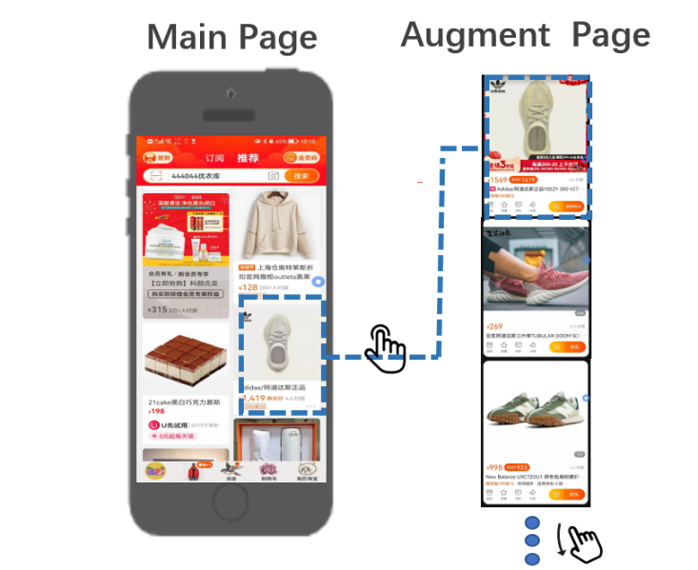

图1

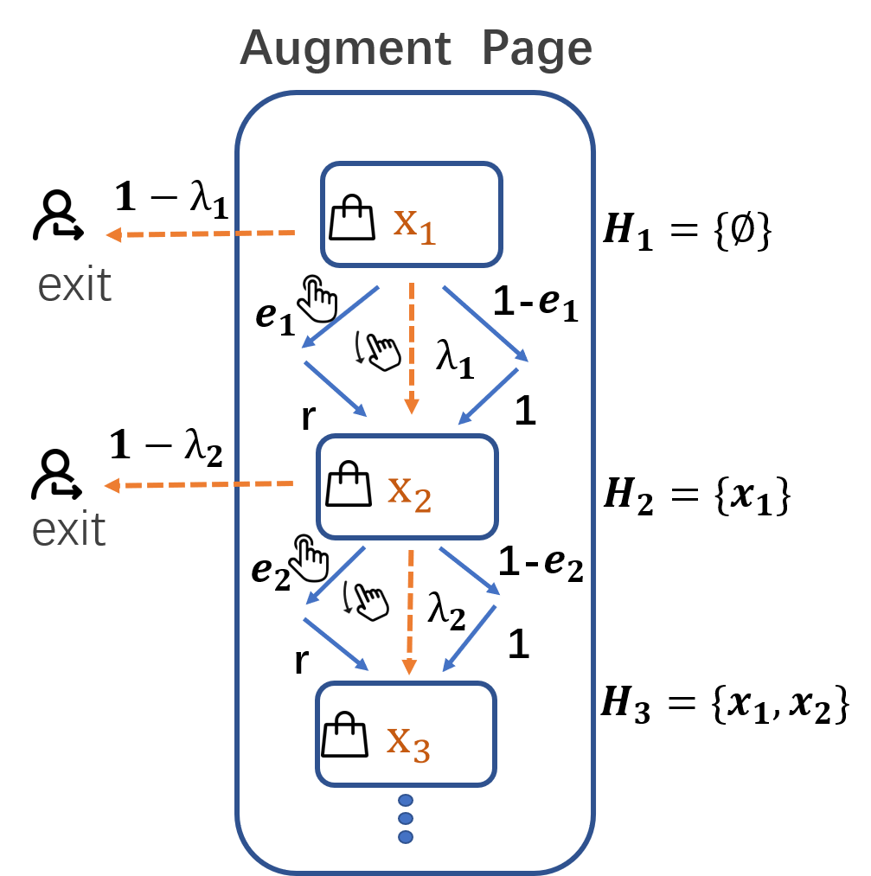

图2

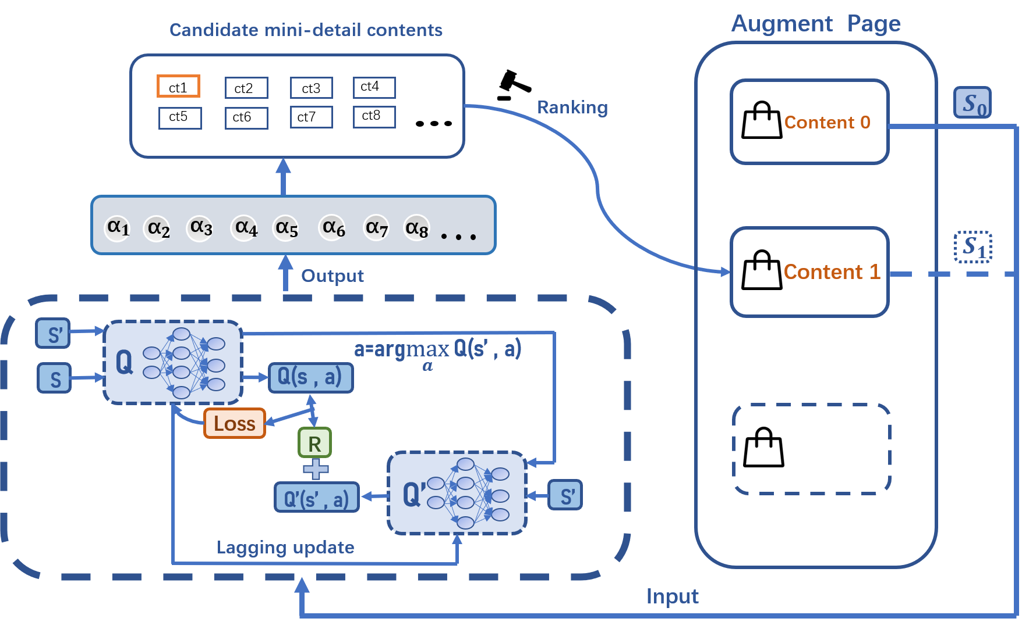

图3

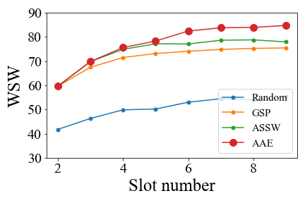

图4

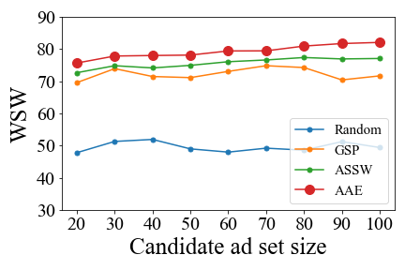

图 5

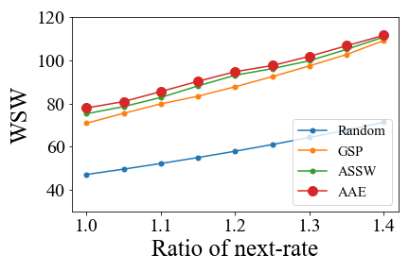

a

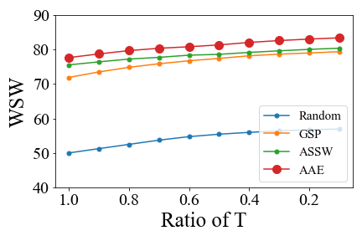

b

图 6

**权 利 要 求 书**

1. 一种针对二跳页的内容推荐机制的设计，包括以下步骤：
2. 步骤1、我们首先对用户在浏览二跳页信息流时心智的变化进行建模，将其建模为考虑外部性的序列化浏览模型，进而对二跳页中内容位的价值进行更为准确的动态估计。
3. 所述的考虑外部性的序列化浏览模型包括浏览页面的用户和页面上的内容。对于一个内容 $x_{j}$，其有一个对应的质量分 $u_{j}$，用户点击一个内容的兴趣为随机变量 $ϵ$，因此用户点击内容 $x_{j}$ 的概率为 $c_{j}=Prob\left\{ϵ≤u_{j}\right\}=F(u_{j})$，其中 $F$ 为随机变量的累计分布函数。 $H$ 表示用户已浏览过的内容集合，用户浏览的疲劳程度记为 $T_{H}(T_{H}≥0)$，若用户之前已浏览过一些内容，当 $ϵ≤u_{j}-T_{H}$ 用户才会点击内容。用户浏览完一个内容之后，还会有一个下翻率 $λ$，有 $1-λ$ 的概率离开页面。此外，用户在序列中点击某个内容之后，说明其对该领域的内容感兴趣，其会更倾向于点击接下来的内容继续浏览，把这种对比倾向的影响记作 $r (r≥1)$，把二跳页中 $K$ 个内容位上的平均点击率记作 $e_{1},e_{2},…,e_{k}$。
4. 综上所述，根据考虑外部性的序列化浏览模型的建模，摆放在二跳页中第 $i$ 个内容位上的内容 $x_{j}$ 的点击率为
${\hat{c}}_{i,j}=\prod_{n=1}^{i-1}{λ_{n}\left[e_{i-1}r+\left(1-e_{i-1}\right)\right]F\left(u_{j}-T_{H}\right)}$

6. 步骤2、由对用户在二跳页中浏览行为的建模，我们提出了针对二跳页信息流的自适应内容推荐机制，用于内容的展现顺序的确定。
7. 当用户进入二跳页信息流页面之后，平台会召回一个大小为 $n$ 的候选内容集 $\{x_{1},x_{2},…,x_{n}\}$，其中 $x_{i}$ 表示一个内容和其所属的内容主，其被用户点击之后的获得的价值记为 $v_{i}$。
8. 我们将二跳页中的内容信息流建模为了 $K$ 个连续的内容位，并在每个内容位上进行一次考虑后续总体收益的单内容位推荐。具体来说，我们在当前坑位，对候选内容集中的每一个内容 $x_{i}$ 都计算一个排序分 $s_{i}={\hat{c}}_{i}b_{i}+α_{i}$，其中 $α_{i}$ 代表内容 $x_{i}$ 如果展现在二跳页中，对二跳页整体用户体验的贡献。在当前内容位上，对候选内容集中每个内容都计算其排序分，并将内容按排序分从高到低排序。排在首位的内容作为胜出的内容，并在当前内容位上展现。
9. 同时二跳页中新增了展示的内容，我们对当前已展现的内容序列进行更新。即依据考虑外部性的序列化浏览模型更新当前候选内容集中内容在下一个内容位上的点击率 $\hat{c}$。接下来继续在下一个内容位上进行考虑整体用户体验的单内容位推荐，重复上述过程，直至二跳页中 $K$ 个内容位上展现的内容都依次确定。

**说 明 书 摘 要**

一种针对二跳页信息流的推荐系统，基于外部性影响模型对二跳页信息流的整页用户体验的优化问题进行了深入细致的研究。二跳页信息流是一种新型的内容信息流形式，在用户点击主页上的内容之后，会跳转到一个以该条内容为首条内容的信息流当中。这样的内容信息流形式显著的扩大了首页上能展示的内容的数量，尽可能的满足了用户的兴趣，增加了用户从页面中获取的价值，二跳页信息流也获得了越来越广泛的应用。然而，二跳页信息流中存在外部性现象，使得直接应用传统的推荐机制难以优化二跳页的整页用户体验。所以我们设计了一种自适应的内容推荐机制来优化具有外部性的二跳页信息流的整页用户体验。我们依次对二跳页中每个内容位进行内容推荐，并利用深度强化学习技术综合计算了每条内容的排序分用于内容的排序。并使用真实数据集对该推荐机制进行了实验，结果表明我们的机制与传统的推荐机制相比，有效的提高了二跳页信息流的整页用户体验和用户满意度。